14.02.25

Математика 6А, 6Б классы

Тема: **«Положительные и отрицательные числа».**

*Запиши в тетрадь: число, классная работа, тема!*

1. Выполни устно. Найди пропущенные числа.



1. Повтори теоретический материал в учебнике часть 2 на с.6, 7, 15, 19.
2. Посмотри видеоурок

<https://resh.edu.ru/subject/lesson/6872/main/237087/>

1. Физминутка

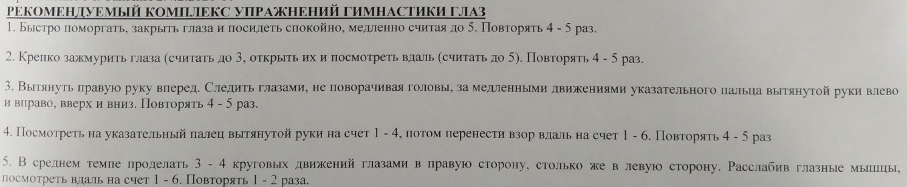

1. Выполни задания (пройди по ссылке)

<https://edu.skysmart.ru/student/lelavanege>

Решения примеров запиши в тетрадь.

Выполни до 14.02.2025 до 23:59.